Заглавие на ДОКЛАДА
(главни букви, times new roman, 14 pt, BOLD, Centered)

ЗАГЛАВИЕ НА ДОКЛАДА НА АНГЛИЙСКИ ЕЗИК (ако докладът е на друг език)
Научно звание, степен, име и фамилия на автора, месторабота (Times New Roman, 12 pt, центриран текст)

Abstract: (на английски език, шрифт Times New Roman, 11 pt, Justify, не повече от 300 думи или 1900 знака) The paper deals with the development of an online English course on an e-platform to be used for training of military personnel regardless of rank. It also describes the combined efforts of language specialists from different countries to elaborate materials for the preparation for STANAG 6001 level 3 tests. The aim of the platform is to enhance the English language skills of military personnel in order to improve interoperability within NATO.

Keywords: online course, e-platform, STANAG 6001, interoperability, NATO
(Times New Roman, 11 pt, Justify)

Times New Roman, 12 pt, Left Alignment, Indentation: First Line 1 cm
Докладът трябва да бъде форматиран със следните характеристики: размер на страницата 21 см × 29,7 см (А4), Top: 2 cm, Bottom: 2 cm, Left: 2 cm, Right: 2 cm; Шрифтът е Times New Roman, 12 pt, Justify, Spacing – 1 (Single) и отстъп на първия абзац 1.15 см (First line). Максималният брой страници е 6 (шест) стандартни машинописни страници (1800 знака/стр.), в които се включват заглавието, абстрактът, таблиците, фигурите и литературата. Страниците да не се номерират.
Докладите да се изпращат на e-mail адрес conference.admin@nvna.eu
За да спазите изискванията за форматиране, препоръчваме да оформяте доклада си директно в настоящия файл-шаблон, който е форматиран според изискванията.
Цитирането вътре в текста да бъде от вида (Иванов, 2000:35), т.е. в кръгли скоби да бъде посочена фамилията на автора, годината на издаване на цитирания източник, а след двоеточие да бъде изписан номерът на страницата. При позоваване се посочва само годината на изданието.
Другите обяснителни бележките под черта да бъдат разположени на съответната страница.
Подчертаванията да бъдат в Italic.

Фигури и таблици
Графиките и таблиците да бъдат разположени вътре в текста на съответното място, номерирани и озаглавени в шрифт получер (Bold). Отделят се от основния текст с един празен ред. Надписите на фигурите се поставят под тях. Обектите и техните надписи се центрират.
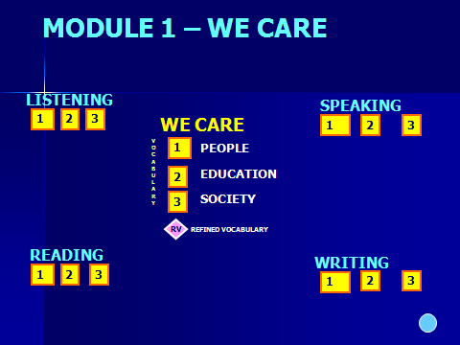

Фиг. 1. Заглавие.

Заглавията на таблиците се разполагат отгоре. Текстът в тях трябва да бъде 10 pt, Times New Roman. Названието на всяка колона започва с главна буква (Вижте примера).

Таблица 1. Заглавие
- SOCIETY | 2. EDUCATION | 3. PEOPLE
- Religious extremism  - Social unrest  1.3. Poverty and charity  1.4. Demographical changes  1.5. Emotional and social intelligence  1.6. Mass migration  1.7. Social alienation  1.8. Xenophobia | 2.1. Alternative education  2.2. Student mobility  2.3. Educational reforms  2.4. Efficiency of schools and academies  2.5. Learning by doing  2.6. Life learning  2.7. E-learning  2.8. Discrimination issues in education  2.9. Quality management of education | 3.1. New types of relationships and interactions  3.2. Emotional intelligence  3.3. Leadership styles  3.4. Performance management (career management)  3.5. Meritocracy  3.6. Privacy  3.7. Enhanced humans

ЦИТИРАНИ ИЗТОЧНИЦИ
Font: Times New Roman, Size:10, Alignment: Justified; Библиографията и източниците да бъде разположена в края на доклада и да са оформени в азбучен ред – първо източниците на кирилица и след това на латиница. Използвания модел е съгласно APA Format Citation Guide (https://www.mendeley.com/guides/apa-citation-guide)
Примери:
Пийз, Алън и Барбара Пийз (2012) Езикът на тялото на работното място, София. Сиела
Руменчев, Величко (2006) Невербална комуникация в публичната реч и деловото общуване, София: УИ „Св. Кл. Охридски“, С. 135
Beck, C. J. A., & Sales, B. D. (2001). Family mediation: Facts, myths, and future prospects. Washington, DC: American Psychological Association.
Gibbs, J. T., & Huang, L. N. (Eds.). (1991). Children of color: Psychological interventions with minority youth. San Francisco, CA: Jossey-Bass.
Massaro, D. W. (1992). Broadening the domain of the fuzzy logical model of perception. In H.L. Pick Jr., P. van den Broek, & D. C. Knill (Eds.), Cognition: Conceptual and methodological issues (pp.51-84). Washington, DC: American Psychological Association.

От онлайн-източници:
Автор, година на публикуване, заглавие на материала, уеб-адрес, дата на ползване

Arno, S. F., & Allison-Bunnell, S. (2002). Flames in our forest: Disaster or renewal? Retrieved from http://www.ebrary.com

Данни за автора:

Служебен адрес:
Телефон:
Е-mail:

